Министерство образования Республики Беларусь
Учреждение образования
Белорусский государственный университет информатики и
Радиоэлектроники

Факультет информационных технологий и управления
Кафедра интеллектуальных информационных технологий

Отчет по лабораторной работе №7
по курсу “Естественно-языковой интерфейс интеллектуальных
систем”
Вариант 4

Выполнили:
Студенты гр. 321703 Батук Д.С.
Остров М.А.

Проверил: Крапивин Ю. Б.

Минск 2026
Цель работы:
Исследовать компиляционный синтез речи из записанных фонем и слогов и влияние обработки стыков и просодии на естественность звучания.
Задание:
Подготовить пять эталонных фраз, их фонемные и слоговые представления; выполнить компиляцию из фонем, обработать стыки, повторить синтез из независимых слогов и сопоставить результаты с эталонами. В дополнительном опыте изменить мелодику, энергетику и длительности.
Структура разработанной системы:
Работа выполнена в локальном приложении EYAZIS на собственных записях речевого сигнала. Код лабораторных 5–7 размещён в папке «lab 5-7». app.py обслуживает интерфейс; audio.py выполняет обработку и измерения; experiments.py воспроизводит опыты; presentation.py группирует результаты; report.py формирует архив материалов. Исходные записи, производные сигналы и параметры сохраняются в SQLite.
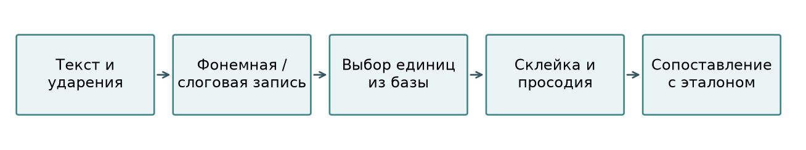
Рисунок 1 — Последовательность обработки речевого сигнала
Структура базы данных:
Таблица 1 — Хранение исходников и результатов
Таблица | Основные данные | Назначение
speech_clips | WAV, частота, разрядность, длительность, диктор, текст, разметка, происхождение | Исходные записи и каждый этап обработки
speech_experiments | Ключ опыта, лабораторная, варианты, измерения, слуховая оценка | Группировка сравниваемых результатов
speech_notes | Номер лабораторной, выводы | Итоговый анализ

Основные алгоритмы:
Осциллограмма строится по отсчётам PCM, при уменьшении масштаба сохраняются минимумы и максимумы в каждом интервале. Уровень сигнала характеризуется RMS = √(Σx²/N). Основной тон F₀ оценивается по максимумам автокорреляции в окне Ханна длительностью 40 мс с поправкой на перекрытие. Диапазон поиска — 60–500 Гц; неуверенные и изолированные оценки исключаются. В таблицах приведена медиана уверенных кадров, поэтому она не является постоянной частотой всей фразы.
Внешние границы изолированных произнесений определены по огибающей энергии. Границы слов цельной фразы приближённо оценены DTW-выравниванием спектральных признаков; границы согласного внутри слога — по изменению спектральной огибающей. Для одиночного периода, который короче окна анализа, оценка F₀ не вычисляется: частота его повтора определяется непосредственно как 1/T.
Компиляционный метод использует фрагменты естественной речи и не моделирует физику речеобразования. В данной реализации орфографический текст преобразован в учебную транскрипцию вручную; автоматического определения ударений и неограниченного словаря нет. Единицы базы приведены к моно 32 кГц. Эталоны не использованы как источник слогов: слоговая база записана отдельно.
Результаты экспериментов:
3.2. Эталоны и рабочие материалы
Таблица 2 — Пять эталонных фраз
№ | Текст | Структура и интонация
1 | Мама мыла раму. | Одна синтагма; утверждение
2 | Саша кушал кашу? | Вопрос
3 | Студент писал реферат! | Восклицание
4 | Саша кушал кашу, а мама мыла раму. | Две синтагмы; сложная фраза
5 | На столе лежат книга, ручка и тетрадь. | Перечисление

В учебных фонемных текстах использована шестигласная система методички. Безударные «о» и «е» переданы как [а] и [и]; мягкость обозначена апострофом, словесные ударения — знаком акцента. Знак / разделяет слова или группы слогов, // — синтагматическую паузу. Точная степень редукции и контекстные аллофоны в этой упрощённой записи не моделируются.
1. Мама мыла раму. Фонемный текст: [ м а́ м а / м ы́ л а / р а́ м у ]. Слоговые единицы: ма ма / мы ла / ра му.
2. Саша кушал кашу? Фонемный текст: [ с а́ ш а / к у́ ш а л / к а́ ш у ]. Слоговые единицы: са ша / ку шал / ка шу.
3. Студент писал реферат! Фонемный текст: [ с т у д' э́ н т / п' и с а́ л / р' и ф' и р а́ т ]. Слоговые единицы: сту дент / пи сал / ри фи рат.
4. Саша кушал кашу, а мама мыла раму. Фонемный текст: [ с а́ ш а / к у́ ш а л / к а́ ш у // а / м а́ м а / м ы́ л а / р а́ м у ]. Слоговые единицы: са ша / ку шал / ка шу // а / ма ма / мы ла / ра му.
5. На столе лежат книга, ручка и тетрадь. Фонемный текст: [ н а / с т а л' э́ / л' и ж а́ т / к н' и́ г а // р у́ ч' к а // и / т' и т р а́ т' ]. Слоговые единицы: на ста ле / ли жат / кни га // руч ка // и ти традь.
3.3.1–3.3.3. Фонетическая база и фонемная компиляция
Гласные извлечены из протяжных произнесений лабораторной 5. Фрикативные согласные взяты из изолированных записей; другие согласные — из начальных участков твёрдых и мягких слогов. Эти границы приближённые и сохраняют коартикуляционный контекст. Для сборки использованы гласные до 170 мс, согласные до 85 мс; межсловные и синтагматические паузы заданы как 70 и 220 мс.
3.3.4. Обработка стыков
Для дополнительной обработки амплитуды единиц нормированы с ограничением пика 0,5. На краях применены линейные огибающие по 3 мс; соседние фонемные единицы склеены с перекрытием до 3 мс. Исходная фонемная сборка сохранена отдельно. Перекрытие немного уменьшает её суммарную длительность.
3.3.5. Слоговая компиляция
Использованы независимо записанные слоги «ма», «ла», «ра», «са», «ша», «ка», «на», «ли», «пи», «ри», «фи», «ти», «га» и дополнительная запись «мы, му, ку, шал, шу, сту, дент, сал, рат, ста, ле, жат, кни, руч, традь». Для гласных слов «а» и «и» использованы соответствующие изолированные записи. Слоговые фрагменты собраны с перекрытием до 5 мс и с теми же межсловными и синтагматическими паузами.
3.3.6*. Просодическая обработка
Длительности слогов ориентированы на активные участки эталона. Ударным единицам назначен множитель длительности 1,20, безударным — 0,85 относительно базового целевого значения. Амплитуды нормированы до пиков 0,55 и 0,38 соответственно. Применены упрощённые контуры Pitch Bend с подъёмом до +3 полутонов на ударных единицах и изменением окончания; после этого выполнена склейка до 5 мс.
Таблица 3 — Измерения эталонов и четырёх методов компиляции
Фраза | Вариант | T, с | F₀, Гц | RMS
1 | Естественный эталон | 2,891 | 103,86 | 0,0126
1 | Сборка из фонем | 1,670 | 105,30 | 0,0185
1 | Фонемы: обработка стыков | 1,631 | 105,00 | 0,1668
1 | Сборка из слогов | 3,165 | 107,30 | 0,0232
1 | Слоги: обработка просодии | 1,451 | 112,83 | 0,1382
2 | Естественный эталон | 3,000 | 104,65 | 0,0116
2 | Сборка из фонем | 1,705 | 105,87 | 0,0256
2 | Фонемы: обработка стыков | 1,663 | 103,64 | 0,1542
2 | Сборка из слогов | 3,655 | 105,75 | 0,0210
2 | Слоги: обработка просодии | 1,515 | 120,56 | 0,1205
3 | Естественный эталон | 2,672 | 119,23 | 0,0158
3 | Сборка из фонем | 2,130 | 107,31 | 0,0215
3 | Фонемы: обработка стыков | 2,070 | 107,35 | 0,1573
3 | Сборка из слогов | 3,355 | 116,97 | 0,0216
3 | Слоги: обработка просодии | 1,616 | 120,52 | 0,1206
4 | Естественный эталон | 4,851 | 110,27 | 0,0124
4 | Сборка из фонем | 3,835 | 103,75 | 0,0212
4 | Фонемы: обработка стыков | 3,742 | 103,69 | 0,1546
4 | Сборка из слогов | 8,430 | 105,82 | 0,0209
4 | Слоги: обработка просодии | 2,975 | 112,99 | 0,1190
5 | Естественный эталон | 6,832 | 111,22 | 0,0105
5 | Сборка из фонем | 3,885 | 105,29 | 0,0187
5 | Фонемы: обработка стыков | 3,783 | 105,21 | 0,1443
5 | Сборка из слогов | 6,560 | 109,94 | 0,0224
5 | Слоги: обработка просодии | 3,685 | 118,09 | 0,1163

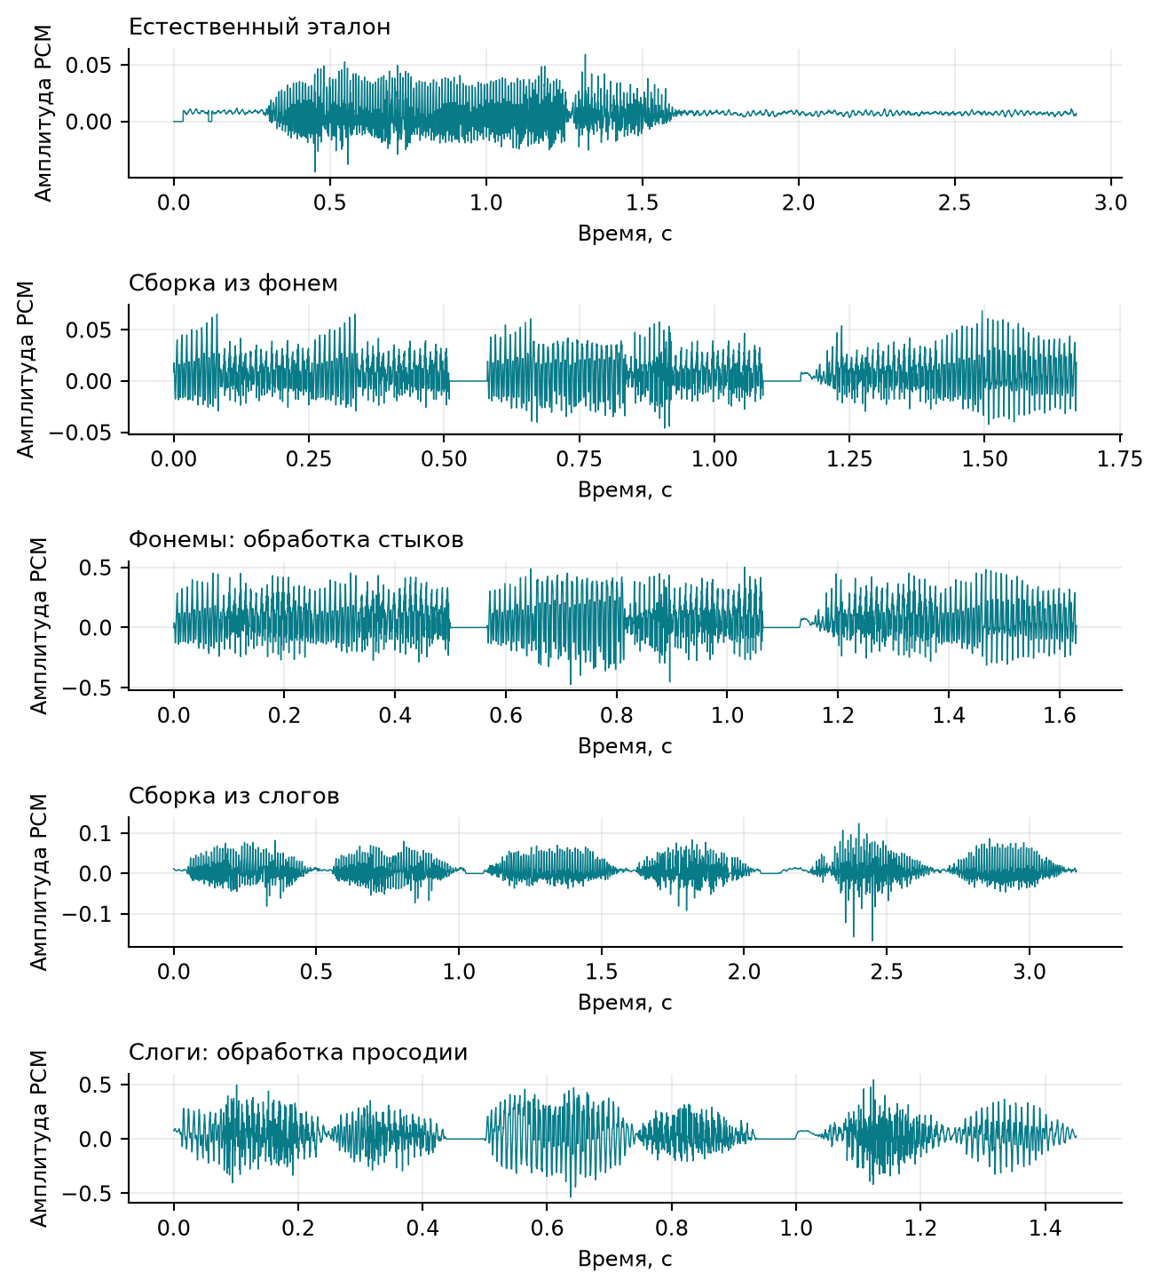
Рисунок 2 — Осциллограммы пяти вариантов фразы «Мама мыла раму»
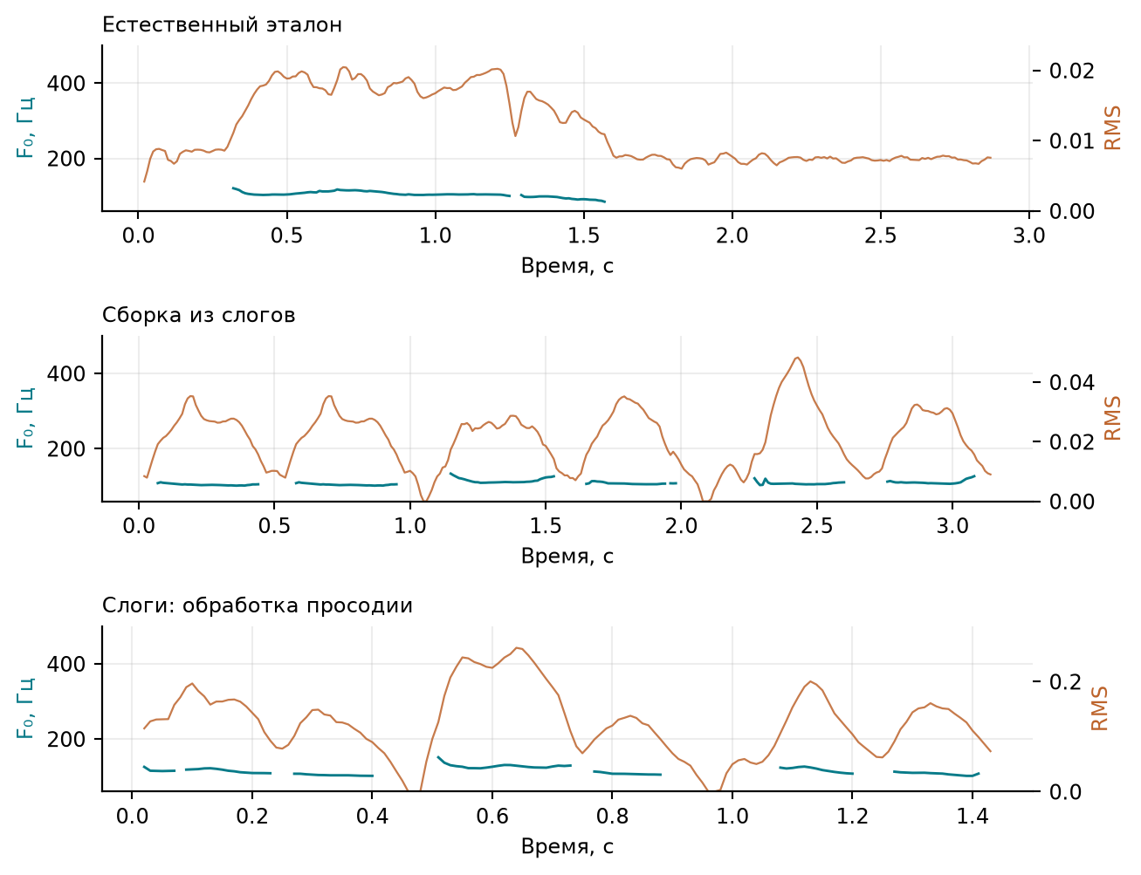
Рисунок 3 — Эталон, слоговая компиляция и результат просодической обработки первой фразы
Таблица 4 — Слуховое сравнение методов
Метод | Наблюдаемое звучание
Фонемная компиляция | Прерывистое, роботизированное звучание
Обработка фонемных стыков | Разрывы уменьшаются, роботизированность сохраняется
Слоговая компиляция | Значительно естественнее; наиболее близка к эталону
Слоги с обработкой просодии | Улучшения нет; по оценке звучания не лучше фонемной сборки

Фонемная компиляция характеризуется прерывистым и роботизированным звучанием. Сглаживание стыков уменьшает разрывы, но полностью не устраняет роботизированность. Слоговая компиляция звучит значительно естественнее и наиболее близка к эталону. Применённая обработка просодии не улучшила звучание: её результат по слуховой оценке сопоставим с фонемной сборкой и уступает необработанной слоговой компиляции.
Оценка качественная, без введения не измеренной балльной шкалы. Полные эталоны сохранены с краевыми паузами, тогда как длительности сборок определяются количеством и длинами единиц базы. Поэтому разность длительностей файлов не равна ошибке темпа и сама по себе не измеряет естественность.
Анализ полученных данных:
Слоговая база сохраняет внутрислоговые артикуляционные переходы, поэтому уменьшает число резких межфонемных стыков. Сглаживание фонемных границ не восстанавливает отсутствующий контекст и не устраняет роботизированность.
После нормировки RMS обработанных сборок заметно выше исходных. Громкость и сходство медианы F₀ не являются показателями естественности. Для слухового сопоставления существенна согласованность уровня воспроизведения.
Упрощённая просодическая обработка дала отрицательный результат по качественной оценке: изменённые длительности и частоты не приблизили звучание к эталону. Возможные причины — артефакты фазового вокодера, несогласованные контуры и разрывы контекста; данный опыт не выделяет вклад каждой причины отдельно.
Предложения по улучшению:
Расширение базы аллофонами и дифонами, контекстный выбор единиц, ручная проверка границ, сохранение формант при изменении тона, моделирование просодии на уровне целой синтагмы и слуховая оценка при выровненной громкости.
Используемые библиотеки и компоненты:
Python и NumPy — обработка отсчётов, преобразование Фурье и матричные операции; SQLite — хранение WAV и результатов; стандартный модуль wave — PCM WAV; HTML и JavaScript — представление опытов; Matplotlib — графики отчёта; python-docx — оформление документа. Обработка речевого сигнала выполняется локально.
Вывод:
Реализован компиляционный синтез пяти фраз из фонем и независимо записанных слогов. Слоговая компиляция оказалась наиболее близкой к естественному эталону. Обработка стыков частично улучшила фонемную сборку, но её роботизированность сохранилась; выбранная обработка просодии улучшения не дала. Для полноценного синтезатора с неограниченным словарём необходимы нормализация текста, автоматические ударения и транскрипция, контекстный выбор единиц, полная фонетическая база и согласованная модель просодии.
Источники:
1. «Лабораторные работы 5–7». Методические указания «Изучение фонетических, просодических и компиляционных закономерностей речевого сигнала», 19 с.
2. Лобанов Б. М., Елисеева О. Е. Речевой интерфейс интеллектуальных систем: учебное пособие / под науч. ред. В. В. Голенкова. Минск: БГУИР, 2006. 152 с.
Электронные материалы: lab7_materials.zip — аудио WAV, графики SVG, измерения CSV, разметка и параметры обработки в manifest.json.

